Цитогенетический метод изучения наследственности человека. Хромосомные болезни. Наследование, сцепленное с полом
Цитогенетический метод
Классификация хромосом человека
Генетические карты
Хромосомные болезни (синдромы)
Кариотипы, кариограммы
Цитогенетический метод
С помощью данного метода можно изучать наследственный материал клетки: совокупность хромосом в целом (кариотипирование) или наличие и количество Х-хромосом (определение полового хроматина — число глыбок полового хроматина или телец Барра). Исследование проводится с помощью светового микроскопа (изготовление и изучение микропрепаратов).
Кариотипирование
На рис. 56 представлена последовательность действий для получения кариотипа человека.
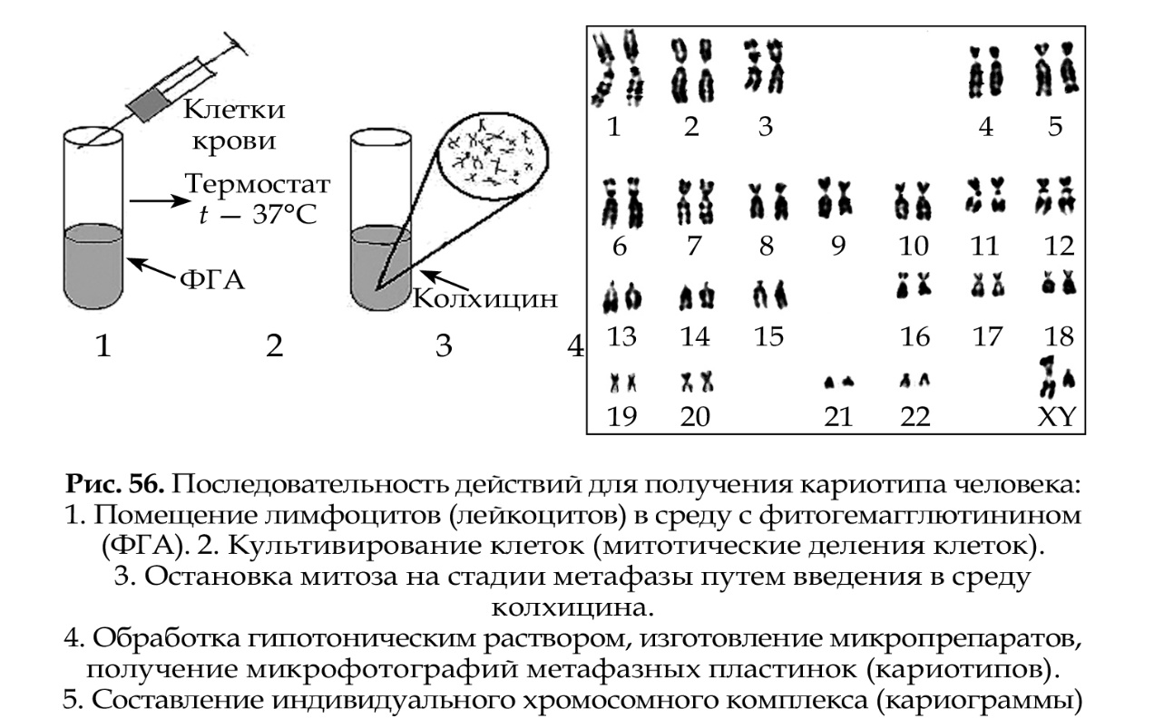

Половой хроматин
В клетках мужчин (кариотип 46, XY) Х-хромосома всегда выполняет ак-тивную функцию, а у женщин (46, XX) одна Х-хромосома является активной, а другая Х-хромосома находится в неактивном, спирализованном состоянии. Она выявляется в виде компактной темной глыбки в интерфазном ядре соматических клеток нормальных женщин и называется тельцем Барра или половым Х-хроматином. Инактивация одной из двух Х-хромосом происходит в эмбриогенезе, причем закономерности в инактивации отцовской или материнской хромосомы нет (гипотеза Лайон). При любом числе Х-хромосом в активном состоянии будет только одна, следовательно, половой Х-хроматин в норме выявляется только у женщин и отсутствует у мужчин.
Зная число глыбок полового хроматина, можно определить число Х-хромосом по формуле п + 1, где п — число глыбок, а 1 — активная Х-хромосома; и наоборот, зная число Х-хромосом, можно определить число телец Барра по формуле п -1, где п — число Х-хромосом, а 1 — активная Х-хромосома (табл. 12).
У мужчин в норме выявляется Y-половой хроматин (он представляет длинное плечо Y-хромосомы), который обнаруживается с помощью люминисцентной микроскопии и выглядит в виде яркого пятна диаметром 0,3-1 мкм.
Изменение числа глыбок полового хроматина происходит при геномных мутациях (изменение числа X- и Y-хромосом). Определение полового хроматина используется как экспресс-метод при пренатальном и постнатальном определении пола и диагностике хромосомных болезней (см. табл. 12).
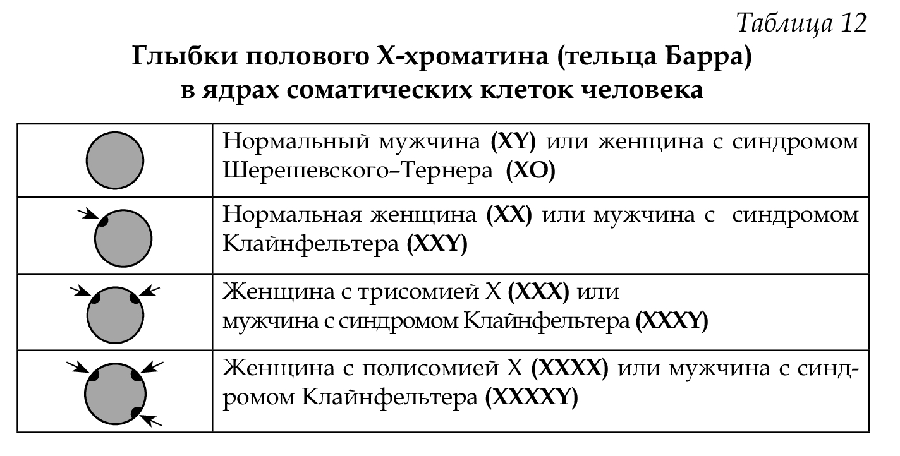

Пренатальная диагностика
Пренатальная диагностика проводится до 22 недели беременности и является одним из методов первичной профилактики наследственных болезней. Методы делятся на три группы: просеивающие, неинвазивные, инвазивные (с последующей лабораторной диагностикой).
Для каждого метода есть свои показания и противопоказания, разрешающие возможности, осложнения после проведения процедур. Выбор метода строго индивидуализирован в соответствии с конкретной ситуацией в семье и состоянием здоровья беременной женщины.
Просеивающие методы позволяют выявить женщин, имеющих повышенный риск рождения ребенка с наследственной патологией (возраст матери — 35 лет и старше, повторные спонтанные прерывания беременности и др.). К этим методам относятся: определение концентрации альфа-фетопротеина (АФП) в сыворотке крови беременной (выявляют врожденные дефекты нервной трубки); уровня хорионического гонадотропина (повышен при синдроме Дауна) и несвязанного эстриола (уменьшен при синдроме Дауна); ультразвуковое обследование (УЗИ).
Неинвазивные методы: обследование плода без оперативного вмешательства с помощью ультразвукового обследования (УЗИ). Проводится с 6 до 23 недели с целью выявления врожденных пороков развития (редукция конечностей, отставание в росте, анэнцефалия и др.).
Инвазивные методы: хорион- и плацентобиопсия (получение небольших кусочков ворсин хориона и кусочков плаценты с 7 по 16 неделю беременности трансабдоминально или трансцервикально под контролем УЗИ), получение амниотической жидкости и клеток плода на 15-18 неделе беременности (рис. 57), биопсия кожи плода, кордоцентез (взятие крови из пуповины под контролем УЗИ с 18-22 недели беременности).
Полученный материал подвергается цитогенетическому, биохимическому, молекулярно-генетическому исследованию. Результаты используются в пренатальной диагностике хромосомных и генных болезней, определении пола, выявлении пороков развития.
Классификация хромосом человека
Хромосомный набор (кариотип) соматической клетки характеризуется формой хромосом, их количеством, размерами, характерными для каждого вида. Препараты хромосом можно приготовить извсех тканей и клеточных суспензий, содержащих делящиеся клетки. Наиболее часто препараты метафазных хромосом готовят из лимфоцитов периферической крови, которые предварительно культивируют в присутствии стимулятора митозов — митогена фитогемаг- глютинина (ФГА), так как клетки периферической крови не делятся.
Классификация и номенклатура равномерно окрашенных хромосом (стандартное окрашивание) была разработана на международных совещаниях в Денвере (1960), Лондоне (1963) и Чикаго (1966). Согласно рекомендациям этих конференций, хромосомы располагаются в порядке уменьшения их длины от 1 до 23 хромосомы. Они разделены на 7 групп, которые обозначены буквами английского алфавита от А до G. Все пары хромосом предложено нумеровать арабскими цифрами: группа А 1-3, В 4-5, С 6-12 и Х-хромосома, D 13-15, Е 16-18, F 19- 20, G 21-22, Y-хромосома (табл. 13). При этом хромосомы различных групп хорошо отличаются друг от друга (критерии: размер и форма — метацентрические, субметацентрические, акроцентрические), в то время как внутри группы их сложно различить, за исключением хромосом группы А (рис. 64,65).
Важным параметром является центромерный индекс, который отражает в процентах длину короткого плеча к длине всей хромосомы, например, хромосома № 1 — 48,3%, хромосома № 22 — 22,1%.
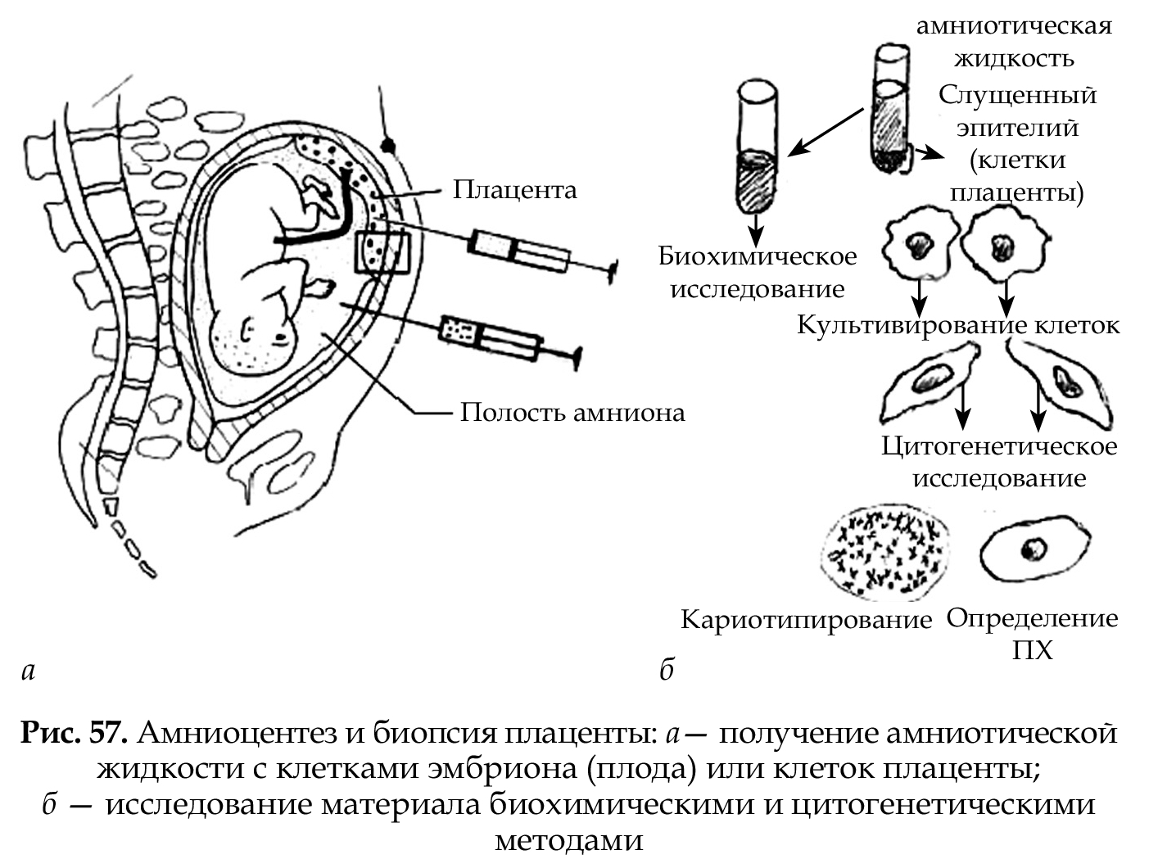

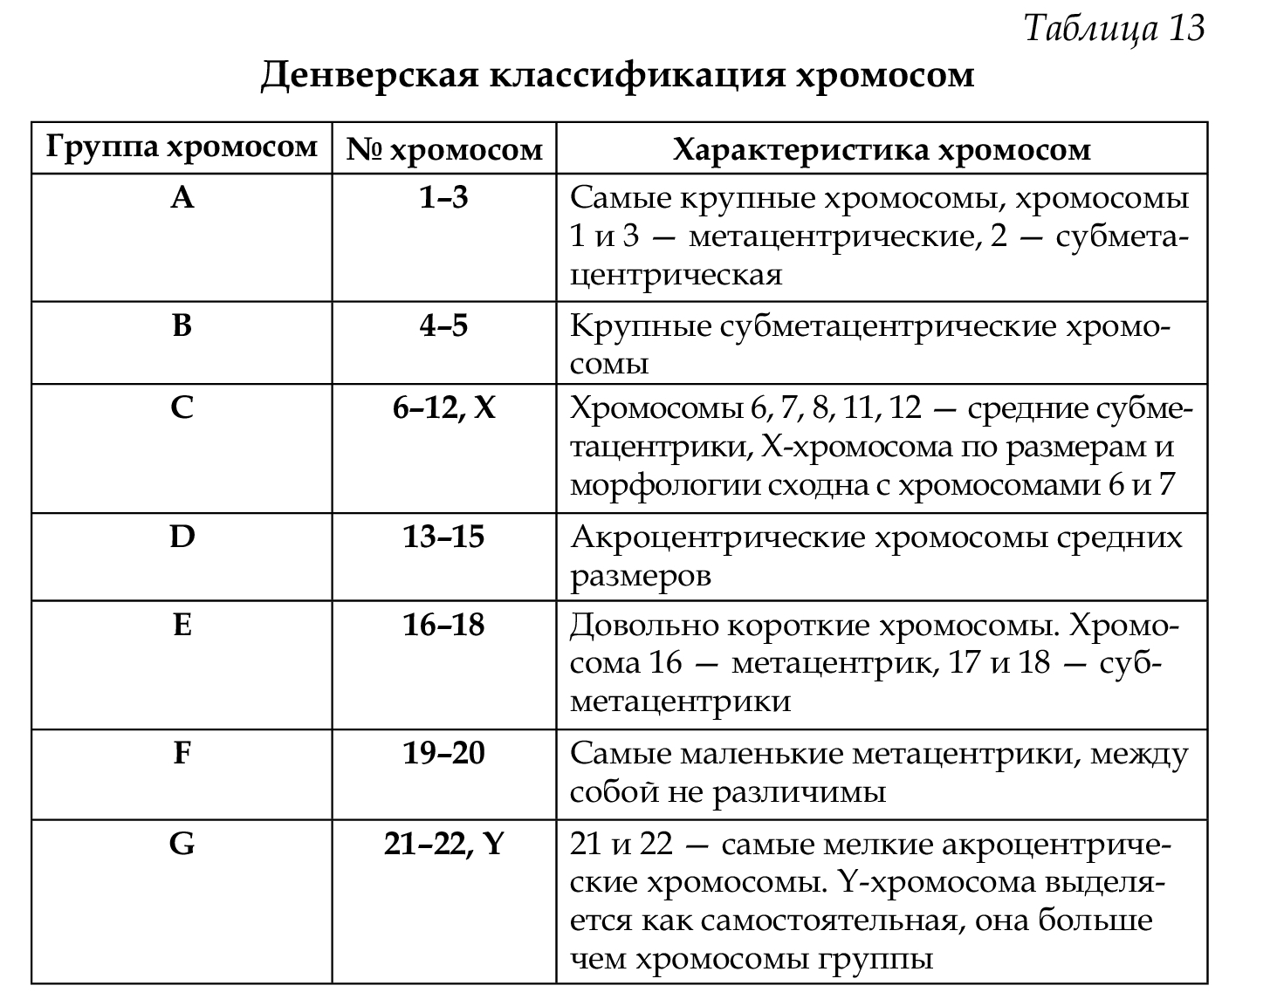

Парижская классификация хромосом
В начале 70-х годов XX века был разработан метод дифференциальной окраски хромосом, выявляющий характерную сегментацию, который позволил индивидуализировать каждую хромосому (рис. 58). Различные типы сегментов обозначают по методам, с помощью которых они выявляются наиболее отчетливо (Q-сегменты, G-сегменты, Т-сегменты, S-сегменты). Каждая хромосома человека содержит свойственную только ей последовательность полос, что позволяет идентифицировать каждую хромосому. Хромосомы спирализованы максимально в метафазе, менее спирализованы в профазе и прометафазе, что позволяет выделить большее число сегментов, чем в метафазе.
На метафазной хромосоме (рис. 59) приводятся символы, которыми принято обозначать короткое и длинное плечо, а также расположение районов и сегментов. В настоящее время существуют ДНК-маркеры или зонды, с помощью которых можно определить изменение определенного, даже очень маленького, сегмента в хромосомах (цитогенетические карты). На международном конгрессе генетики человека в Париже в 1971 г. (Парижская конференция по стандартизации и номенклатуре хромосом человека) была согласована система символов для более краткого и однозначного обозначения кариотипов.
При описании кариотипа:
• указывается общее число хромосом и набор половых хромосом, между ними ставится запятая (46, XX; 46, XY);
• отмечается какая хромосома лишняя или какой не хватает (это ука-зывается ее номером 5, 6 и др., или буквами данной группы А, В и др.); знаком «+» указывают на увеличение количества хромосом, знаком «-» указывают на отсутствие данной хромосомы 47, XY,+ 21;
• плечо хромосомы, в котором произошло изменение (удлинение короткого плеча указывается символом (р+); укорочение (р-); удлинение длинного плеча указывается символом (q+); укорочение (q-);
• символы перестроек (транслокация обозначается t, а делеция — del) помещают перед номерами вовлеченных хромосом, а перестроечные хромосомы заключают в скобки. Наличие двух структурно-аномальных хромосом обозначается точкой с запятой (;) или нормальной дробью (15/21).
Система записи кариотипов
46, XX — нормальный кариотип (женщина)
46, XY — нормальный кариотип (мужчина)
45, X — синдром Шерешевского-Тернера 47 XXY 1
4g' xxxY I — синдром Клайнфельтера
47, XXX — синдром «трисомии по Х-хромосоме»
47, XYY — синдром Вай-Вай
47, XX, + 21 — синдром Дауна (женщина)
47, XY, + 21 — синдром Дауна (мужчина)
47, XX, + 18 — синдром Эдвардса (женщина)
47, XY, + 18 — синдром Эдвардса (мужчина)
47, XX, + 13 — синдром Патау (женщина)
47, XY, + 13 — синдром Патау (мужчина)
46, XX, t (9/22) — хронический миелолейкоз (женщина)
46, XY, t (9/22) — хронический миелолейкоз (мужчина)
46, XX, t (15/21) — транслокационный Даун (женщина)
46, XY, t (15/21) — транслокационный Даун (мужчина)
46, XX, del (5p-) — синдром кошачьего крика (женщина)
46, XY, del (5р-) — синдром кошачьего крика (мужчина)
46, XX, del (13q-) — синдром Орбели (женщина)
46, XY, del (13q-) — синдром Орбели (мужчина)
Сегменты и районы метафазной хромосомы обозначаются цифрами, центромера служит исходной точкой для цифровой схемы. При определении локализации гена используют 4 критерия: номер хромосомы, символ плеча, номер района и номер сегмента в пределах этого района. Например, запись 1р32 означает, что речь идет о хромосоме первой пары, коротком плече, районе 3, сегменте 2. Для гена Rh (рис. 59) формула локализации: 1р35.
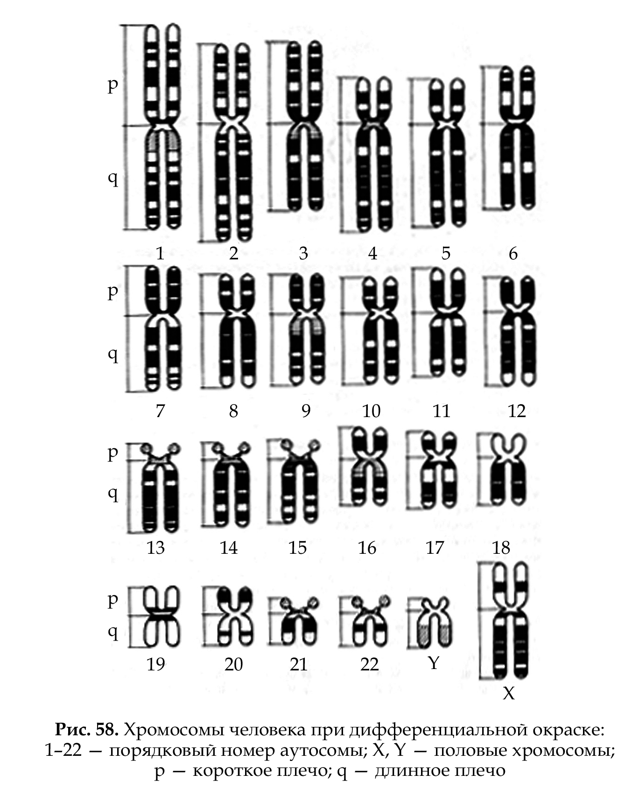

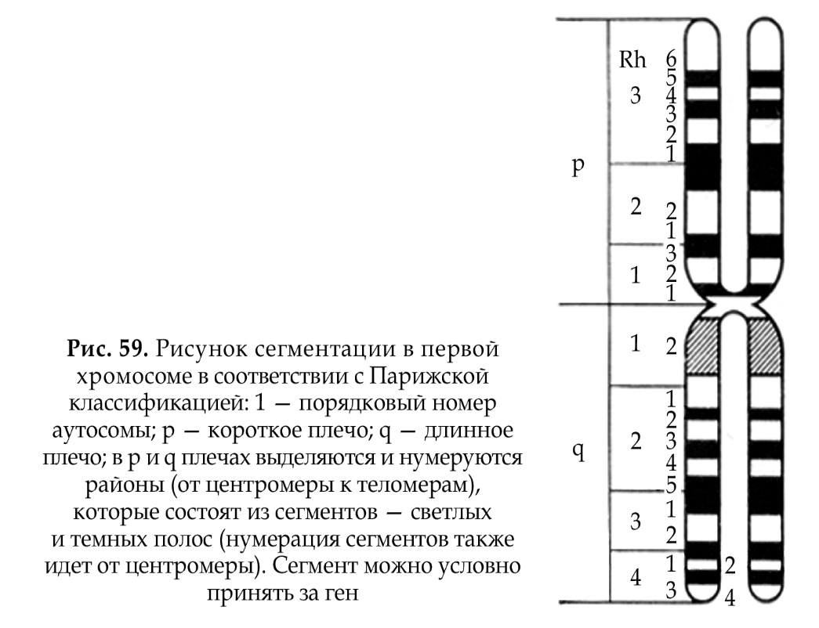

Классификация хромосом человека
Хромосомная теория наследственности была сформулирована Т. Морганом, основные положения которой сводятся к следующему:
• гены находятся в хромосомах, каждый ген занимает в хромосоме определенное место (локус);
• гены в хромосомах располагаются линейно;
• каждая хромосома представляет собой группу сцепления генов;
• число групп сцепления у каждого вида равно гаплоидному набору хромосом;
• между гомологичными хромосомами в процессе кроссинговера происходит обмен аллельными генами, что приводит к формированию новых сочетаний аллелей в группах сцепления;
• расстояние между генами в хромосоме пропорционально проценту кроссинговера между ними.
Изучение сцепленного наследования явилось основой для составления генетических карт сцепления у разных организмов. Методы классической генетики, цитогенетики и молекулярной генетики позволили подойти к составлению современных генетических карт
Генетическая карта — это система элементов генома, упорядоченная на основе хромосомной принадлежности и взаимного расположения генов в пределах отдельных хромосом, т. е. она определяет принадлежность генов к хромосоме и их расположение относительно друг друга. Возможность ее построения обусловлена линейным характером локализации генов в хромосомах и относительной стабильностью их расположения.
Выделяют следующие генетические карты: карты сцепления, цитологические карты, цитогенетические карты индивидуальных хромосом, рестрикционные и секвенсовые карты. Они различаются единицами измерения (морганида, пара нуклеотидов — п. н., мегабаза — 1 млн оснований) и набором элементов генома.
Карта сцепления — схема расположения генов, находящихся в одной группе сцепления, т. е в одной хромосоме (рис. 60). За единицу расстояния между генами принята морганида, которая отражает частоту кроссинговера.Одна морганида — расстояние между генами, при котором кроссинговер происходит в 1% гамет (1 морганида = 1% кроесинговера. При составлении картсцепления указываются: номер хромосомы; полное или сокращенное название генов;
расстояние в морганидах от одного из концов хромосомы, принятого за нулевую точку; место центромеры.
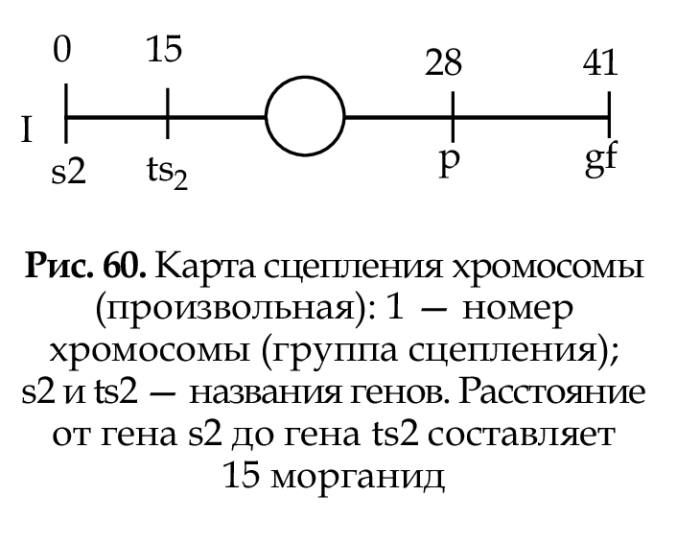

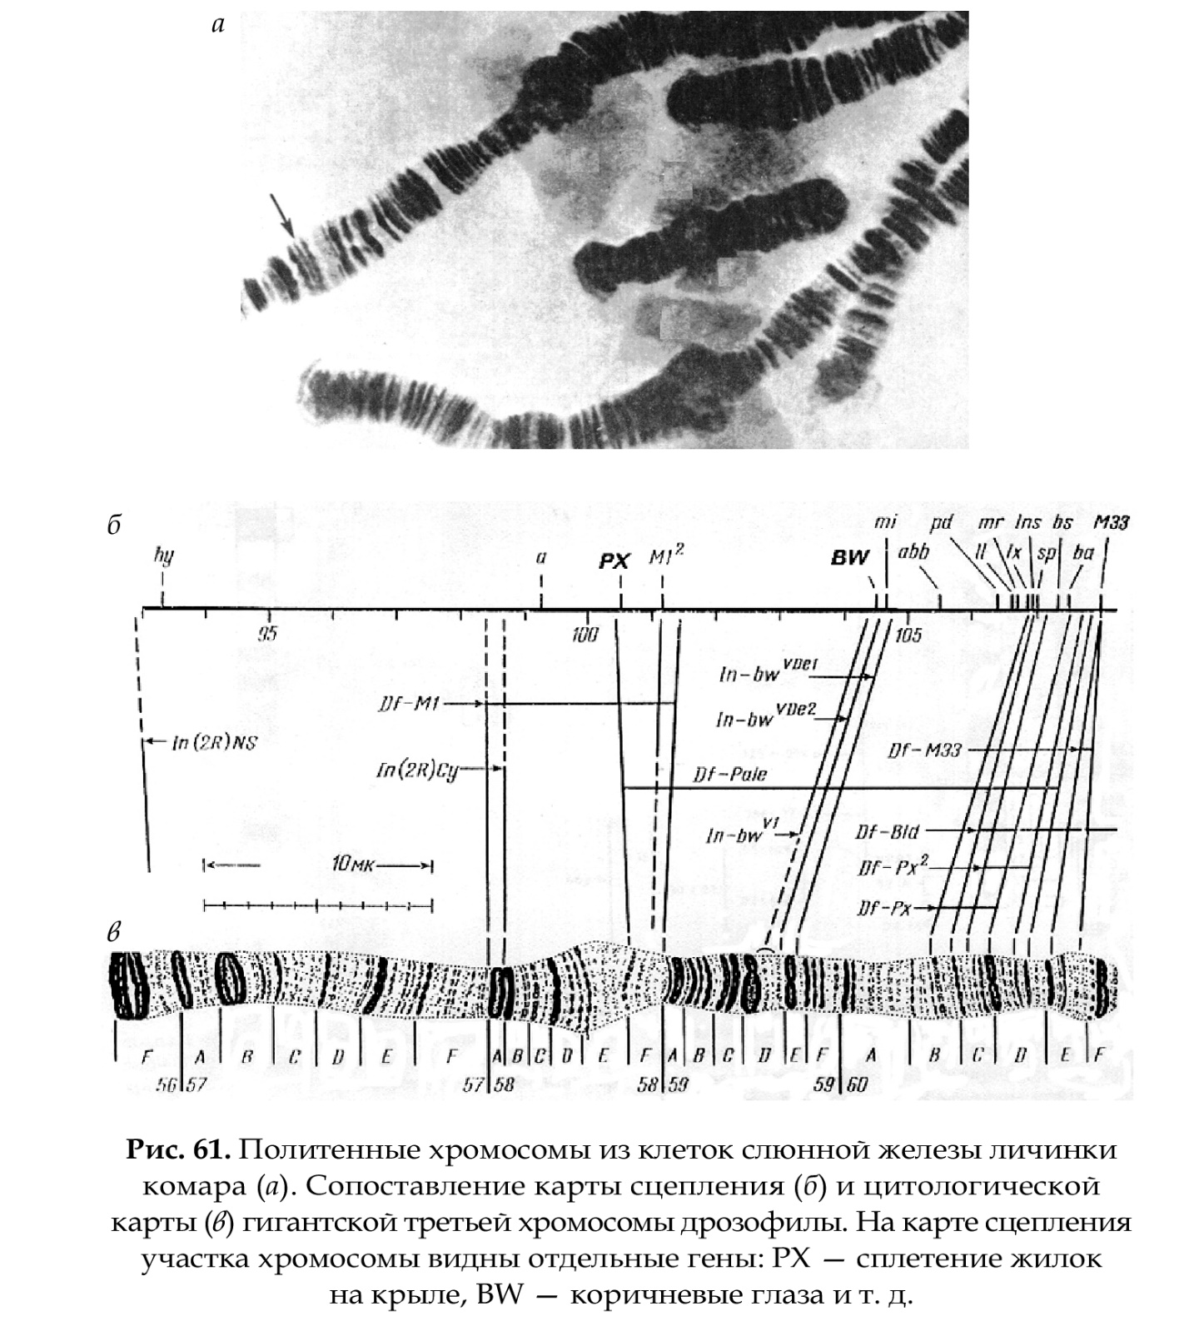

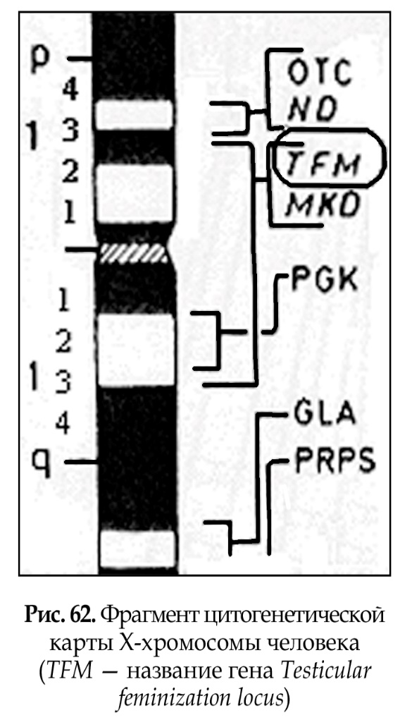
Цитологическая карта составляется на основании из- учения политенных хромосом (рис. 61 а, б), что позволяет сопоставить структуру синтезируемого белка с определенным участком хромосомы (геном), так как транскрибируемый участок определяется под ми- кроскопом в виде пуфа. Это позволяет определить локализацию гена. Изучение политенных хромосом имеет экспери- ментальный характер, так как у человека их нет.
Цитогенетические карты хромосом (рис. 62) составляются на основе дифференциальной окраски (темные и светлые полосы) и картирования генов в отдельных локусах хромосом (основа Парижской классификации). Современные методы окрашивания позволяют выявить до 1000 полос. В среднем на хромосому человека приходится 50 полос. Каждая полоса содержит 3 х 106 пар нуклеотидов, что соответствует нескольким сотням генов (районы и сегменты). Картирование генов в хромосомах является результатом современных молекулярно-генетических методов исследования.
Различные хромосомы и их участки картированы с разной степенью детализации: на Х-хромосоме картировано 400 генов, на хромосоме № 1 — 200 генов. Плотность расположения уже картированных генов в разных хромосомах неравномерна: в 19 хромосоме — 178 генов, в 13 хромосоме — 40 генов, хотя 19 хромосома вдвое меньше, чем 13. На хромосомах № 2 и № 7 примерно одинаковое количество генов, около 175. Каждый картированный ген становится точкой отсчета в геноме, т. е. молекулярным маркером. Генетическое картирование необходимо для определения нуклеотидной последовательности гена и прилегающих к нему участков.
Рестрикционные карты ДНК представляют собой участки ДНК с определенной нуклеотидной последовательностью. Для их получения необходимо выделить ДНК, разрезать в определенных точках рестриктазами, локализовать точки разрыва — сайты расщепления. Карта ДНК, полученная в результате локализации точек разрыва, называется физической рестрикционной картой (рис. 63). Рестрикционная карта ДНК представляет собой линейную последовательность сайтов расщепления, находящихся на определенном расстоянии друг от друга. Расстояние между сайтами рестрикции измеряют в нуклеотидных парах ДНК.
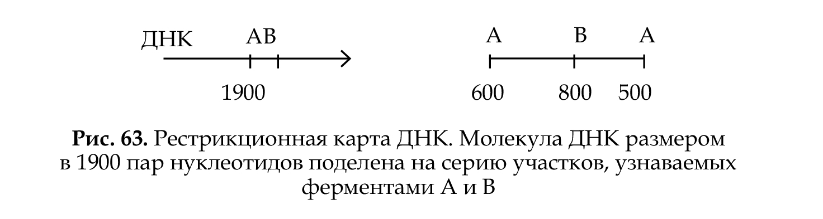
Секвенсовые карты содержат данные о последовательности всех нуклеотидов в целой молекуле ДНК, а не в отдельных ее фрагментах.
Хромосомные болезни (синдромы)
Возникновение хромосомных болезней связано с хромосомными аберрациями и геномными мутациями (см. соответствующую тему). Для них характерен определенный комплекс симптомов, что входит в понятие «синдром». Они не имеют типичного начала, развития и окончания, поэтому термин «синдром» носит условный характер. Синдромы характеризуются определенной частотой проявления, сокращением продолжительности жизни больных, тяжестью течения болезни. В основном синдромы возникают спонтанно, а не наследуются (табл. 14).
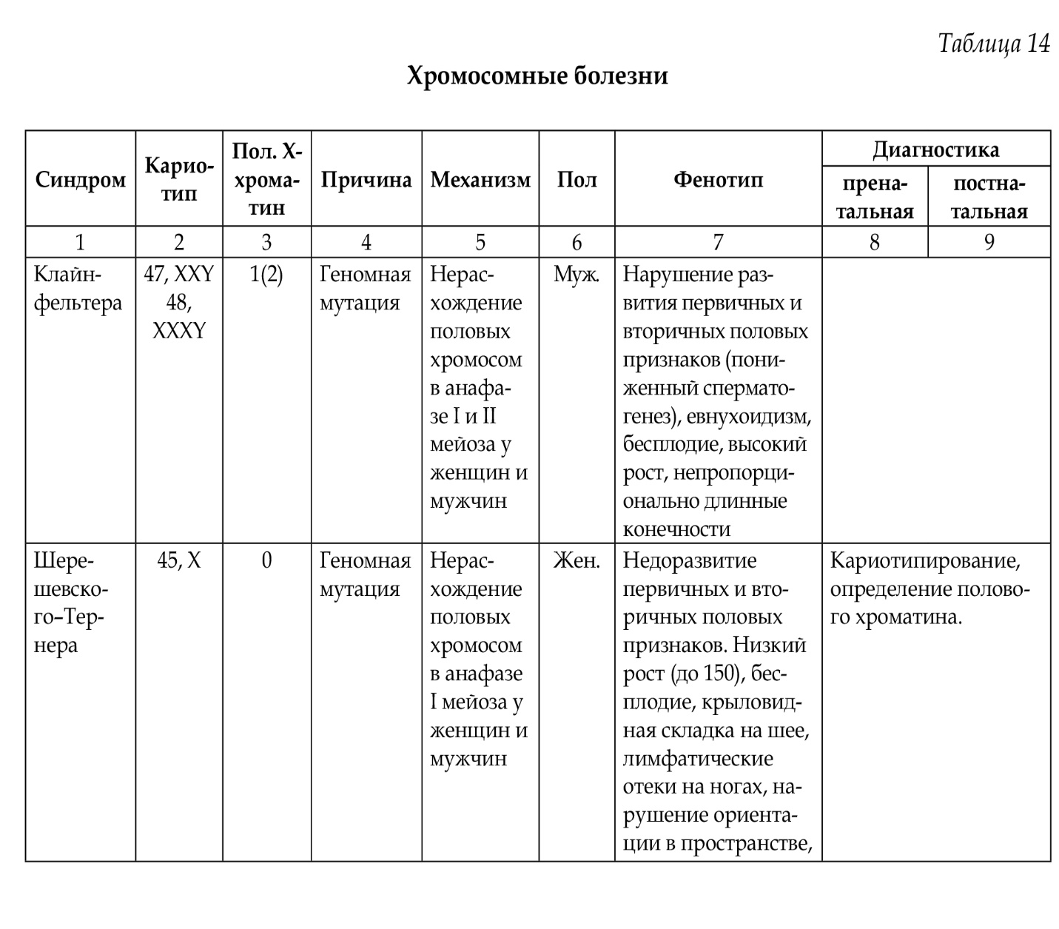

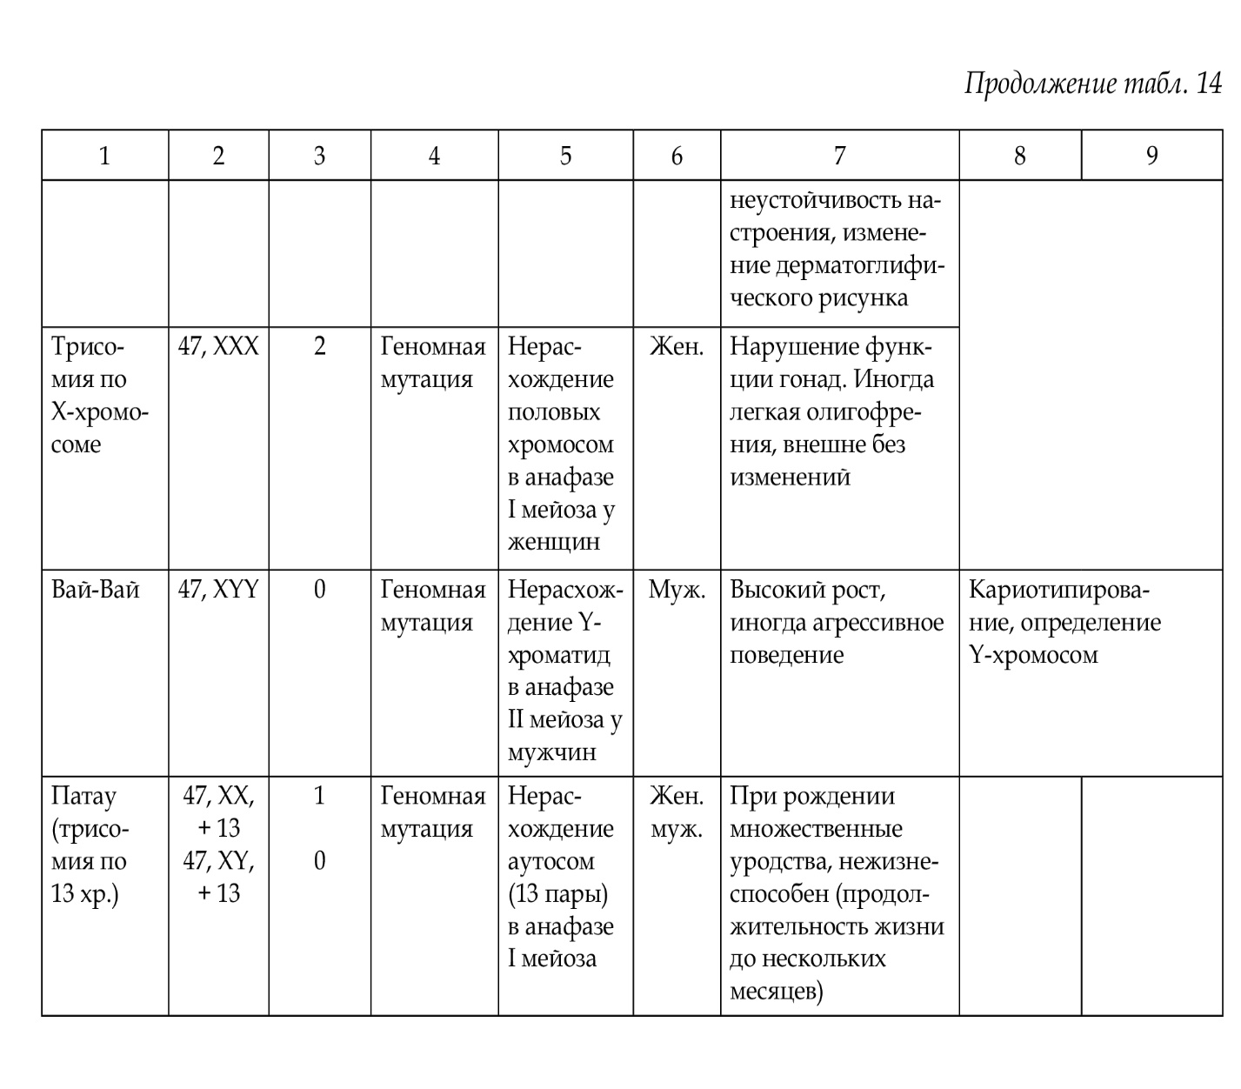

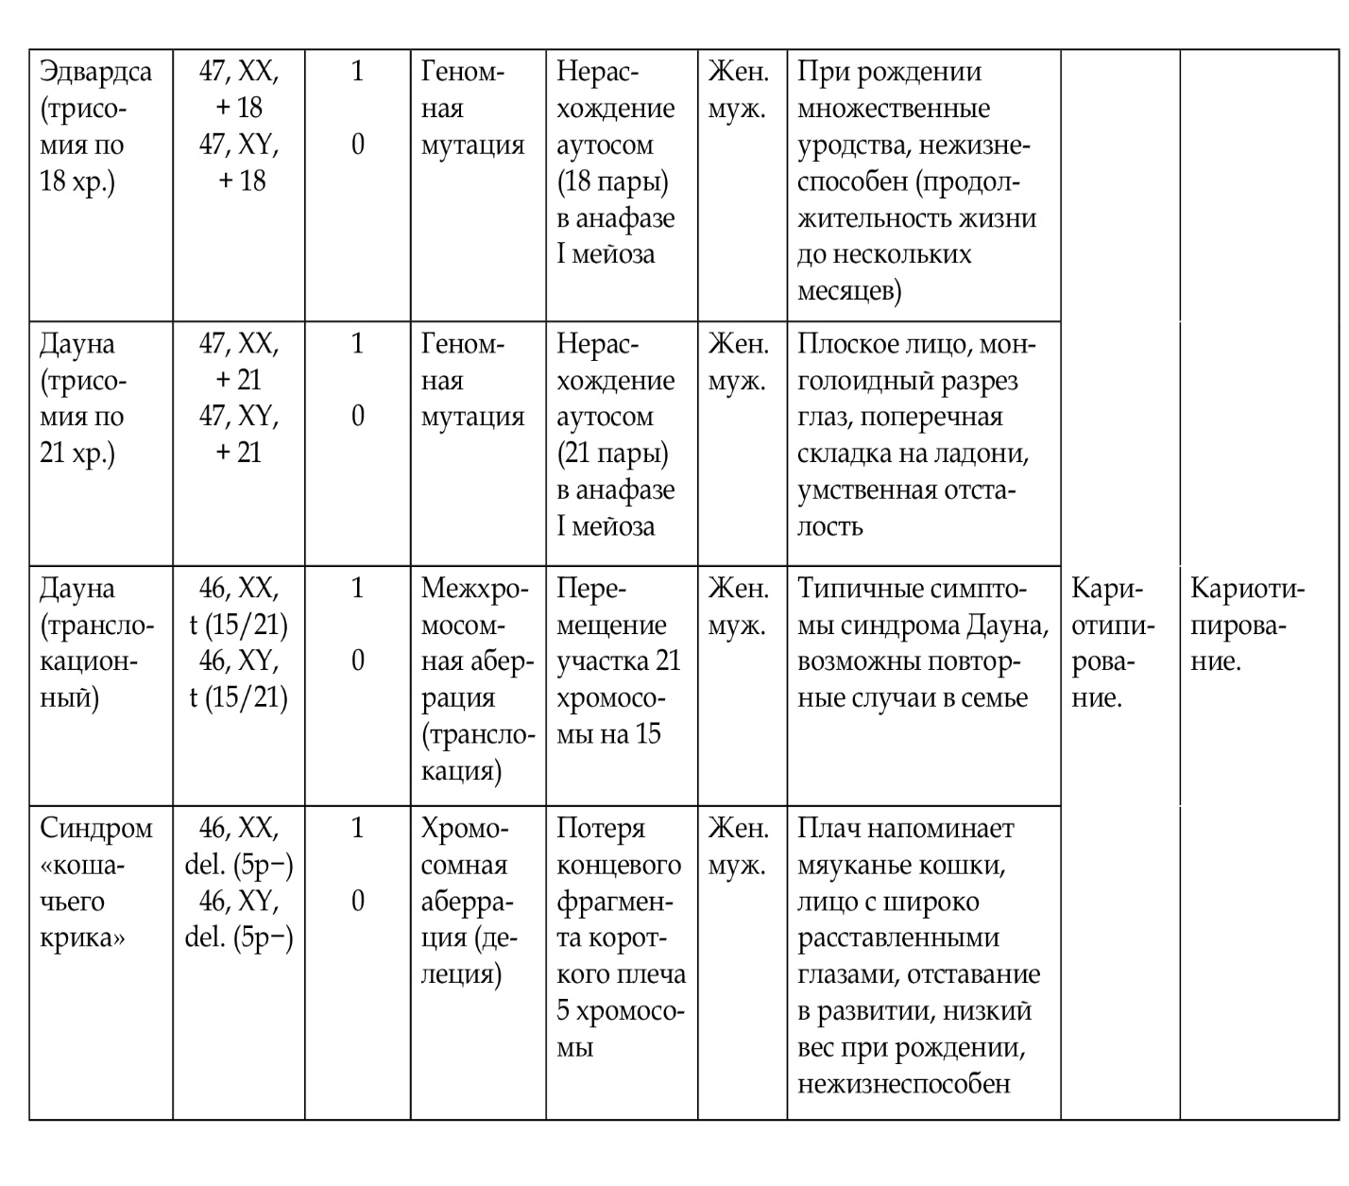

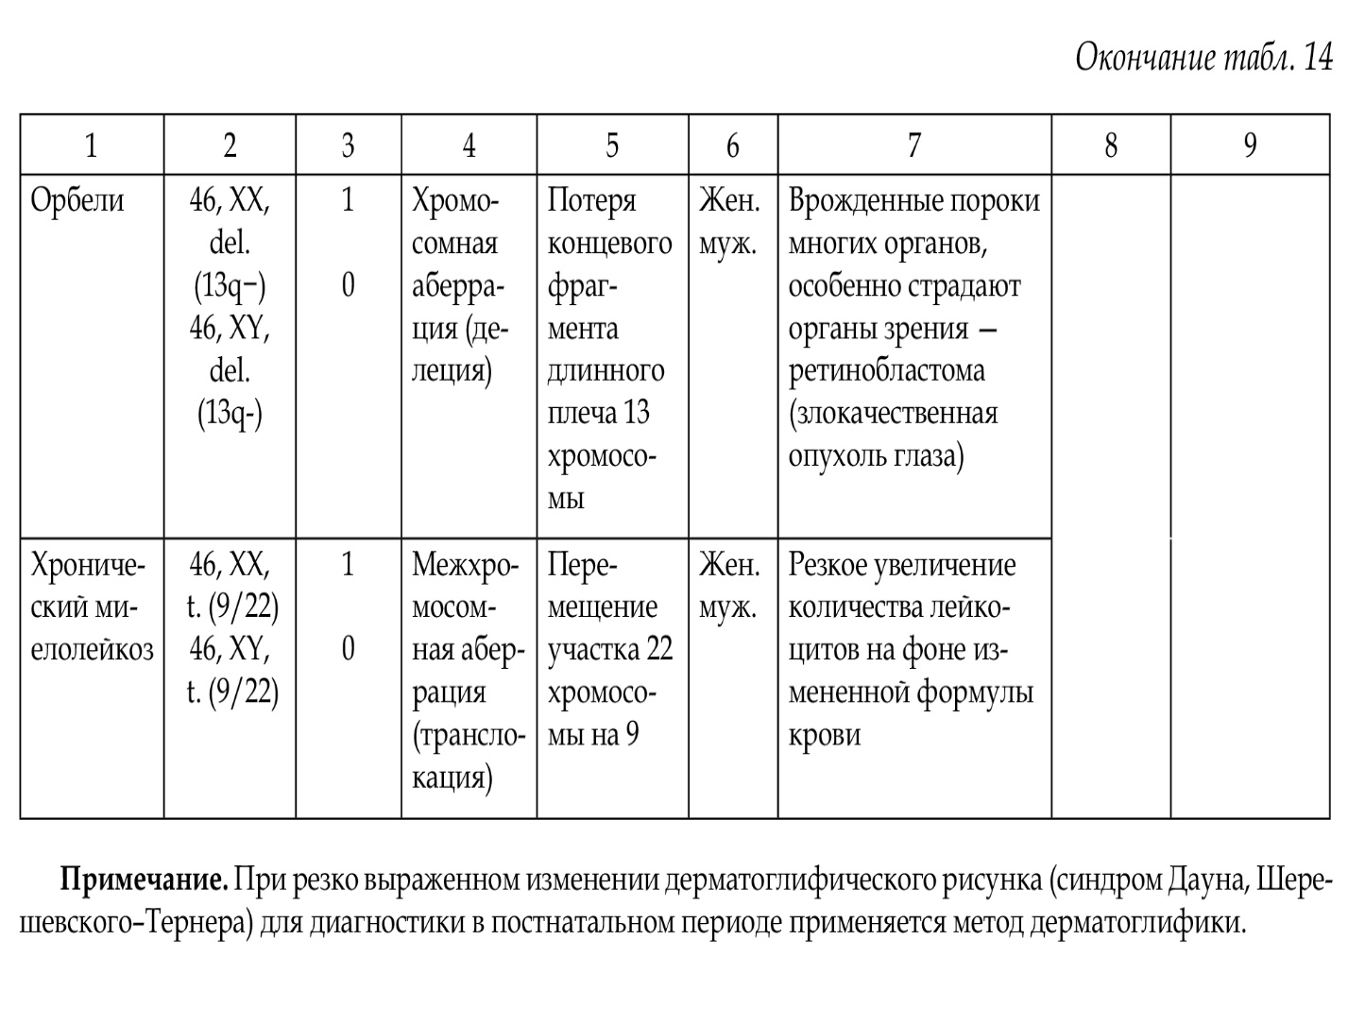

Кариотипы, кариограммы

